PRESS RELEASE DESIGN WEEK 2015

GRAFF: L’INTERIOR DESIGN ENTRA IN BAGNO

GRAFF propone, in anteprima alla prossima Milano Design Week 2015, un progetto che nasce dalla collaborazione con il designer svizzero Davide Oppizzi che completa l’originalissimo programma di rubinetteria per il bagno e la doccia.

Ametis Ring, vincitore a dicembre 2014 dell’Interior Design Best of Year Award nella categoria accessori bagno, nasce dalla sfida di riprogettare l’estetica del soffione tradizionale a partire dal singolo elemento che lo definisce. Il fascino dell’archetipo rivive in questo progetto di Davide Oppizzi: l’elemento centrale della doccia è svincolato dalla sua estetica tecnicistica originaria, basico ed elegante, può essere allineato perfettamente agli spazi contemporanei.

Oppizzi ha voluto creare per GRAFF un oggetto unico che rivela il legame profondo tra l’essere e la natura che ci circonda e nel quale il valore intrinseco dell’oggetto, insito nella materia, trasferisce emozioni da assaporare in ogni istante. Traendo ispirazione da esperienze dense di acqua e colori, dal movimento delle onde, dalla tradizione millenaria della tipografia giapponese eseguita con un solo colpo di pennello, questa collezione trasforma l’acqua, materia così preziosa, in un inno alla purezza che permette di avvicinarsi alle più intime espressioni dell’anima.

Il concept creativo gioca con linee essenziali ma allo stesso tempo ricercate: il progetto incorpora molte caratteristiche di ingegneria high-tech e utilizza un sistema di illuminazione a pieno-spettro di cromoterapia LED RGB a 6 colori. Il corpo del soffione, vuoto al suo interno, è stato progettato in modo che la pioggia che ne fuoriesce si fonda esattamente lungo la perpendicolare che parte dal centro dell’anello. Prodotto in acciaio, a garanzia di una lunga durata nel tempo, Ametis Ring prevede un sistema di LED che conferisce all’oggetto una nuova dimensione grazie alla luce indiretta, un concept ancora poco utilizzato in ambito arredobagno.

Il soffione ha due funzioni distinte, l'utente può scegliere infatti la funzione “rain”, pioggia, o l’effetto “fall”, a cascata. E’ disponibile nelle finiture cromo, bianco materico e nero materico con effetto opaco (queste ultime due realizzate con verniciatura a polvere).

Per ulteriori informazioni visitare la pagina: www.graff-mixers.com

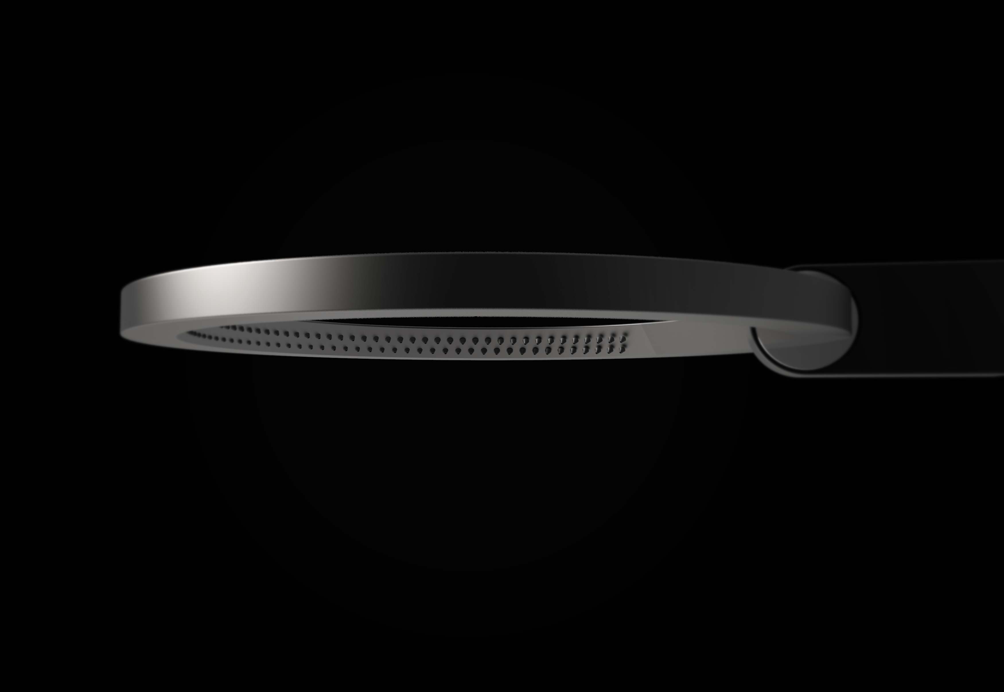

AZIENDA
Con sede a Milwaukee, Wisconsin (USA) e filiali in diverse parti dell’Europa, GRAFF è riconosciuta in tutto il mondo per la sua visione unica e per l’originalità dei suoi prodotti che creano nuove tendenze. L’azienda offre numerose serie in stile moderno, tradizionale e di transizione. GRAFF adotta tecnologie produttive all’avanguardia e si avvale di una lunga tradizione manifatturiera acquisita fin dal 1922 nel settore delle istallazioni e della produzione di rubinetteria. L’impegno di GRAFF nel creare prodotti innovativi e di prima qualità è evidente in ciascun articolo. La società impiega oltre 1000 dipendenti qualificati e detiene il controllo di tutta la filiera produttiva, configurandosi, in tal modo, come un produttore dotato di una perfetta integrazione verticale. GRAFF rappresenta una delle aziende gestite dal gruppo Meridian International Group, società certificata ISO 9000. Meridian unisce strategicamente una solida esperienza europea nella produzione di valvole e rubinetteria in conto terzi con oltre trenta anni di esperienza americana nella produzione di parti meccaniche. Nell’importante portafoglio clienti di Meridian figurano numerose multinazionali del settore delle istallazioni e il primo produttore americano di motociclette.

Press&PR Italia: tac comunic@zione
di Paola Staiano e Andrea G. Turatti
Milano- Genova
tel. +39 02 48517618 – 0185 351616
fax + 39 02 462037
e-mail: press@taconline.it
sito web: www.taconline.it
GRAFF EUROPE
Via Aretina 159,50136 Firenze - Italia
Tel: +39 055 9332115,
fax: +39 055 9332116
email: info@graff-mixers.com
www.graff-mixers.com

